曲阜市卫生健康局

2024年政府信息公开工作年度报告

本报告由曲阜市卫生健康局按照《中华人民共和国政府信息公开条例》（以下简称《条例》）和《中华人民共和国政府信息公开工作年度报告格式》（国办公开办函〔2021〕30号）要求编制。
本报告内容包括总体情况、主动公开政府信息情况、收到和处理政府信息公开申请情况、政府信息公开行政复议和行政诉讼情况、存在的主要问题及改进情况、其他需要报告的事项等六部分内容。
本报告所列数据的统计期限自2024年1月1日起至2024年12月31日止。本报告电子版可在“中国·曲阜”政府门户网站（www.qufu.gov.cn）查阅或下载。如对本报告有疑问，请与曲阜市卫生健康局联系（地址：曲阜市春秋路8号，联系电话：0537-4893211）。
一、总体情况
2024年在市委市政府的正确指导下，市卫生健康局积极推进政务公开，结合工作实际，切实贯彻落实依法行政、规范政府信息公开的要求，深化政府信息公开内容，提高政府信息公开水平，政府信息公开工作取得了较好的成效。
（一）主动公开情况
2024年度曲阜市卫生健康局通过政府网站主动公开各类政府信息268条。其中公示公告信息109条，占比40.67%；健康服务信息53条，占比19.77%；要闻推荐38条，占比14.18%；建议提案办理信息10条，占比3.73%；行政执法公示信息13条，占比4.85%；“双随机、一公开”监管信息8条，占比2.98%；政务公开专栏（医疗卫生）信息29条，占比10.82%；其它信息8条，占比2.98%。
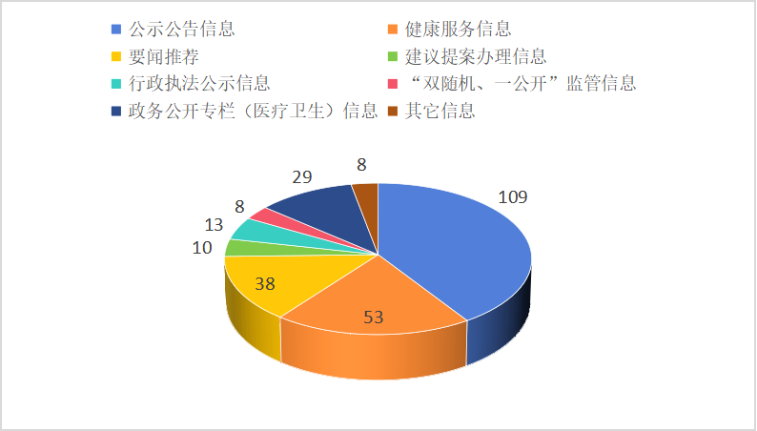
（二）依申请公开情况
2024年，曲阜市卫生健康局共受理政府信息公开申请7件（无上年度结转件），均在年内依法按时办结。全年无行政复议、诉讼案件。
（三）政府信息管理情况
进一步规范和加强政府信息管理工作，严格落实拟公开的信息审核、发布和更新管理，按照规定持续做好信息公开保密审查工作，不断完善常态化监管机制，确保政府信息公开的及时性和准确性，保障信息公开标准化规范化。
（四）政府信息公开平台建设情况
按照政务公开标准，安排专人定期更新相关内容，在确保栏目及时更新的基础上，稳步提高信息公开质量。依托曲阜市人民政府网站，通过政府信息公开专栏和公共企事业单位专题等形式，及时发布重点工作、重大事项、惠民政策、服务指南等应当主动公开的政府信息，回应群众关心关注热点问题。
（五）监督保障情况
一是高度重视政务公开监督保障工作。明确一名副局长分管本部门政府信息公开工作，局办公室专人负责信息公开工作，强化组织领导，加强各科室、各单位协作。二是积极主动接受社会监督。社会公众对市卫生健康局社会评议结果良好，本年度所发布的信息中未发现影响或者可能影响社会稳定、扰乱社会管理秩序的虚假或者不完整的信息，未发生政务公开责任追究事件。
二、主动公开政府信息情况
第二十条第（一）项
信息内容 | 本年制发件数 | 本年废止件数 | 现行有效件数
规章 | 0 | 0 | 0
行政规范性文件 | 0 | 0 | 0
第二十条第（五）项
信息内容 | 本年处理决定数量
行政许可 | 0
第二十条第（六）项
信息内容 | 本年处理决定数量
行政处罚 | 111
行政强制 | 1
第二十条第（八）项
信息内容 | 本年收费金额（单位：万元）
行政事业性收费 | 0
三、收到和处理政府信息公开申请情况
（本列数据的勾稽关系为：第一项加第二项之和，  等于第三项加第四项之和） |  |  | 申请人情况
 |  |  | 自然人 | 法人或其他组织 |  |  |  |  | 总计
 |  |  | 自然人 | 商业企业 | 科研机构 | 社会公益组织 | 法律服务机构 | 其他 | 总计
一、本年新收政府信息公开申请数量 |  |  | 7 | 0 | 0 | 0 | 0 | 0 | 7
二、上年结转政府信息公开申请数量 |  |  | 0 | 0 | 0 | 0 | 0 | 0 | 0
三、本年度办理结果 | （一）予以公开 |  | 7 | 0 | 0 | 0 | 0 | 0 | 7
三、本年度办理结果 | （二）部分公开（区分处理的，只计这一情形，不计其他情形） |  | 0 | 0 | 0 | 0 | 0 | 0 | 0
三、本年度办理结果 | （三）不予公开 | 1.属于国家秘密 | 0 | 0 | 0 | 0 | 0 | 0 | 0
三、本年度办理结果 | （三）不予公开 | 2.其他法律行政法规禁止公开 | 0 | 0 | 0 | 0 | 0 | 0 | 0
三、本年度办理结果 | （三）不予公开 | 3.危及“三安全一稳定” | 0 | 0 | 0 | 0 | 0 | 0 | 0
三、本年度办理结果 | （三）不予公开 | 4.保护第三方合法权益 | 0 | 0 | 0 | 0 | 0 | 0 | 0
三、本年度办理结果 | （三）不予公开 | 5.属于三类内部事务信息 | 0 | 0 | 0 | 0 | 0 | 0 | 0
三、本年度办理结果 | （三）不予公开 | 6.属于四类过程性信息 | 0 | 0 | 0 | 0 | 0 | 0 | 0
三、本年度办理结果 | （三）不予公开 | 7.属于行政执法案卷 | 0 | 0 | 0 | 0 | 0 | 0 | 0
三、本年度办理结果 | （三）不予公开 | 8.属于行政查询事项 | 0 | 0 | 0 | 0 | 0 | 0 | 0
三、本年度办理结果 | （四）无法提供 | 1.本机关不掌握相关政府信息 | 0 | 0 | 0 | 0 | 0 | 0 | 0
三、本年度办理结果 | （四）无法提供 | 2.没有现成信息需要另行制作 | 0 | 0 | 0 | 0 | 0 | 0 | 0
三、本年度办理结果 | （四）无法提供 | 3.补正后申请内容仍不明确 | 0 | 0 | 0 | 0 | 0 | 0 | 0
三、本年度办理结果 | （五）不予处理 | 1.信访举报投诉类申请 | 0 | 0 | 0 | 0 | 0 | 0 | 0
三、本年度办理结果 | （五）不予处理 | 2.重复申请 | 0 | 0 | 0 | 0 | 0 | 0 | 0
三、本年度办理结果 | （五）不予处理 | 3.要求提供公开出版物 | 0 | 0 | 0 | 0 | 0 | 0 | 0
三、本年度办理结果 | （五）不予处理 | 4.无正当理由大量反复申请 | 0 | 0 | 0 | 0 | 0 | 0 | 0
三、本年度办理结果 | （五）不予处理 | 5.要求行政机关确认或重新  出具已获取信息 | 0 | 0 | 0 | 0 | 0 | 0 | 0
三、本年度办理结果 | （六）其他处理 | 1.申请人无正当理由逾期不补正、行政机关不再处理其政府信息公开申请 | 0 | 0 | 0 | 0 | 0 | 0 | 0
三、本年度办理结果 | （六）其他处理 | 2.申请人逾期未按收费通知要求缴纳费用、行政机关不再处理其政府信息公开申请 | 0 | 0 | 0 | 0 | 0 | 0 | 0
三、本年度办理结果 | （六）其他处理 | 3.其他 | 0 | 0 | 0 | 0 | 0 | 0 | 0
三、本年度办理结果 | （七）总计 |  | 7 | 0 | 0 | 0 | 0 | 0 | 7
四、结转下年度继续办理 |  |  | 0 | 0 | 0 | 0 | 0 | 0 | 0
四、政府信息公开行政复议、行政诉讼情况
行政复议 |  |  |  |  | 行政诉讼
结果  维持 | 结果纠正 | 其他结果 | 尚未  审结 | 总  计 | 未经复议直接起诉 |  |  |  |  | 复议后起诉
 |  |  |  |  | 结果维持 | 结果纠正 | 其他  结果 | 尚未  审结 | 总计 | 结果维持 | 结果  纠正 | 其他  结果 | 尚未审结 | 总计
0 | 0 | 1 | 0 | 1 | 0 | 0 | 0 | 0 | 0 | 0 | 0 | 0 | 0 | 0
五、存在的主要问题及改进情况
2024年，曲阜市卫生健康局的政务公开工作扎实开展，但仍存在一些问题和不足，主要表现为：对卫生健康事业新政策解读公开力度有待进一步加强，在公开时效性、公开规范性、公开内容等方面还有待提升。针对这些问题，政务公开领导小组采取了改进措施，一是进一步提高信息公开工作培训教育力度，增强干部职工的政务公开意识，改进信息公开工作作风。二是提高信息公开工作质量和完善政策解读。保持“公开为原则，不公开为例外”的工作态势，及时发布我市卫生健康工作新动态。
六、其他需要报告的事项
- 依据《政府信息公开信息处理费管理办法》收取信息处理费的情况
2024年度，曲阜市卫生健康局未收取信息处理费。
- 落实年度政务公开工作要点情况
2024年，曲阜市卫生健康局严格落实上级年度政务公开工作要点，按上级要求及时公开主动公开内容。落实重点领域信息信息公开。对机构职能、政府信息公开指南、信息公开年报、主动公开目录、医疗卫生领域、行政执法公开、“双随机、一公开”等重点信息做到及时更新发布。
- 人大代表建议和政协提案办理结果公开情况
2024年度，曲阜市卫生健康局高标准办理人大建议5件、政协提案12件。各人大代表建议、政协委员提案均如期办结，见面率、办结率、满意率均达到100%。所有人大代表建议和政协提案办理结果均已按要求公开。
- 本年度政务公开工作创新情况
无。
- 本年度信息公开工作年度报告数据统计需要说明的事项
无。
- 需要报告的其他事项
无。
- 其他有关文件专门要求通过政府信息公开工作年度报告予以报告的事项
无。

